Художественная литература о великой отечественной войне, рекомендованная для изучения в 5-7 классах

На фотографии в газете
нечетко изображены
бойцы, еще почти что дети,
герои мировой войны.
Они снимались перед боем -
в обнимку, четверо у рва.
И было небо голубое,
была зеленая трава.
Никто не знает их фамилий,
о них ни песен нет, ни книг.
Здесь чей-то сын
и чей-то милый
и чей-то первый ученик.
Они легли на поле боя,-
жить начинавшие едва.
И было небо голубое,
была зеленая трава.
Забыть тот горький год
неблизкий
мы никогда бы не смогли.
По всей России обелиски,
как души, рвутся из земли.
...Они прикрыли жизнь
собою,-
жить начинавшие едва,
чтоб было небо голубое,
была зеленая трава.
Римма Казакова

____________________________________________________________

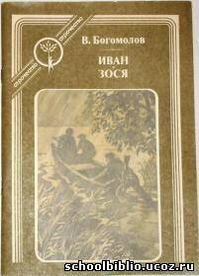
Богомолов В.О. Иван
Трагическая и правдивая повесть об отважном мальчике-разведчике, каждый день жертвующем собой, сознательно неся взрослую службу, которая по силам не каждому взрослому бойцу.
____________________________________________________________

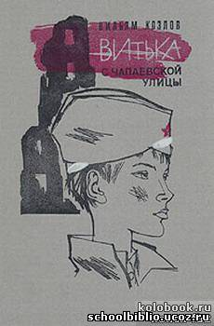
Козлов В. Витька с Чапаевской улицы
Книга рассказывает о подростках, которые ушли в поход перед самым началом войны. Они в полной мере пережили трудности и опасности войны, как и весь русский народ. Так пришло к ним взросление. Повестью «Витька с Чапаевской улицы» В.Козлова зачитывалось не одно поколение мальчишек и девчонок.
____________________________________________________________

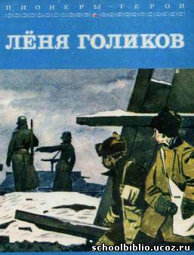
Корольков Ю. Пионеры-Герои. Лёня Голиков
В годы Великой Отечественной войны, когда фашисты вторглись на новгородскую землю, Леня Голиков встал в ряды народных мстителей. Рассказ основан на реальных событиях. Текст сопровождается рисунками В.Юдина.
____________________________________________________________

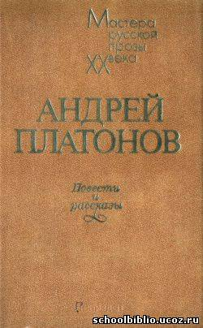
Платонов А. Дерево Родины
Это не столько рассказ, сколько притча, в которой говорится о противоестественности войны, о бессилии смерти перед упорным стремлением Солдата выстоять во имя жизни, защитить свою мать, землю, Родину – всё, что ему дорого и свято.
____________________________________________________________

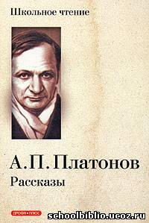
Платонов А. Cампо
«Сампо» - сказочная самомольная мельница, которая способна прокормить всех желающих задаром. В притче Андрея Платонова рассказывается о маленьком колхозе под названием «Добрая жизнь», где жили трудолюбивые люди, не мечтающие о чудесной мельнице. Всё, что они имели, добывалось трудом. Но этого оказалось мало для того, чтобы защитить «Добрую жизнь» от злого врага.
____________________________________________________________

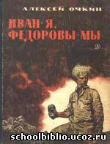
Очкин А. Я. Иван - я, Федоровы – мы
В этой повести подлинные события и почти все подлинные имена. Автор описывает боевые дела своего друга, «братишки» Вани Федорова, погибшего в Сталинграде смертью героя. Сам Алексей Яковлевич Очкин начал войну на Дону, участвовал в Сталинградской битве, на Курской дуге повторил подвиг Александра Матросова, еще не однажды был тяжело ранен, но дошел по дорогам войны до конца: участвовал в штурме Берлина и освобождении Праги.
____________________________________________________________

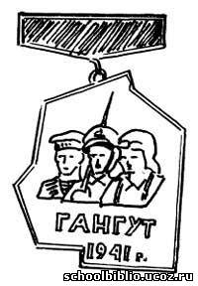
Рудный В. Дети капитана Гранина
Полуостров Гангут, расположенный при входе в Финский залив, с первых дней Великой Отечественной войны стал важнейшим стратегическим пунктом. Его защитники не только не пропустили в Финский залив ни одного крупного вражеского корабля, который мог бы представлять серьезную угрозу для Ленинграда, но и оттянули на себя в самый решительный момент значительные силы противника.
Повесть «Дети капитана Гранина» написана автором на основе его романа «Гангутцы», посвященного славной балтийской эпопее. "Детьми капитана Гранина" гангутцы называли морских десантников.
____________________________________________________________

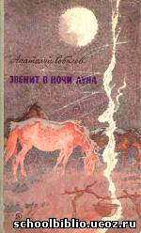
Соболев А.П. Тихий пост
Повесть «Тихий пост» о мужестве и героизме вчерашних школьников во время Великой Отечественной войны. Они оказались в предельно напряженной ситуации. Ребятам пришлось до конца осознать, что война не бывает далеко, что порой надо терпеть лишения, сохраняя жизнь врагу, и что рядовая служба в тылу может требовать ежедневного героизма.
____________________________________________________________

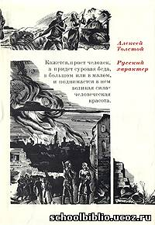
Толстой А.Н. Русский характер
Во время Курского побоища лейтенант Егор Дрёмов еле успел спастись из горящего танка. Он выжил и даже сохранил зрение, но обгоревшее лицо его после нескольких операций изменилось до неузнаваемости. Вот таким он и прибыл в родной дом. Об этом возвращении мы узнаём из рассказа «Русский характер».

